

Proyecto:
AMPLIACIÓN MUELE ECUABULK

Contenido:
Estudio de prospección geofísica para ampliación del muelle en ECUABULK
Preparado para:


SEPTIEMBRE 2026 www.geosismica.com.ec

TABLA DE CONTENIDO

1. GENERALIDADES 3
2. OBJETIVOS 3
3. RELEVANCIA DE LAS MEDICIONES GEOFÍSICAS 3
4. MEDICIONES GEOFISICAS REALIZADAS 4
4.1. Velocidad de Onda De Corte 4
4.1.1. Fundamentos para la determinación del Perfil de Vs 4
4.1.2. Procedimientos para la obtención de la curva de dispersión 4
4.1.3. Equipo Utilizado 5
4.1.4. Ubicación del sondeo de prospección geofísica 5
4.2. Periodo Elástico del suelo 8
4.2.1. Fundamentos para la determinación del periodo elástico 8
5. INTERPRETACIÓN DE RESULTADOS 10
5.1. Obtención del perfil de velocidades de las ondas de corte (Vs) 10
5.2. Medición de periodo elástico del suelo 17
5.2.1. Tipos de razones espectrales 17
5.2.2. Resultados obtenidos 18
6. CONCLUSIONES 19

GENERALIDADES
El proyecto consiste en realizar los estudios geofísicos necesarios en el sitio donde se proyecta la ampliación del muelle en Ecuabulk en el sector sur de la ciudad de Guayaquil en la provincia del Guayas. En la Figura 1 se observa el área de interés donde se realizaron los estudios geofísicos.
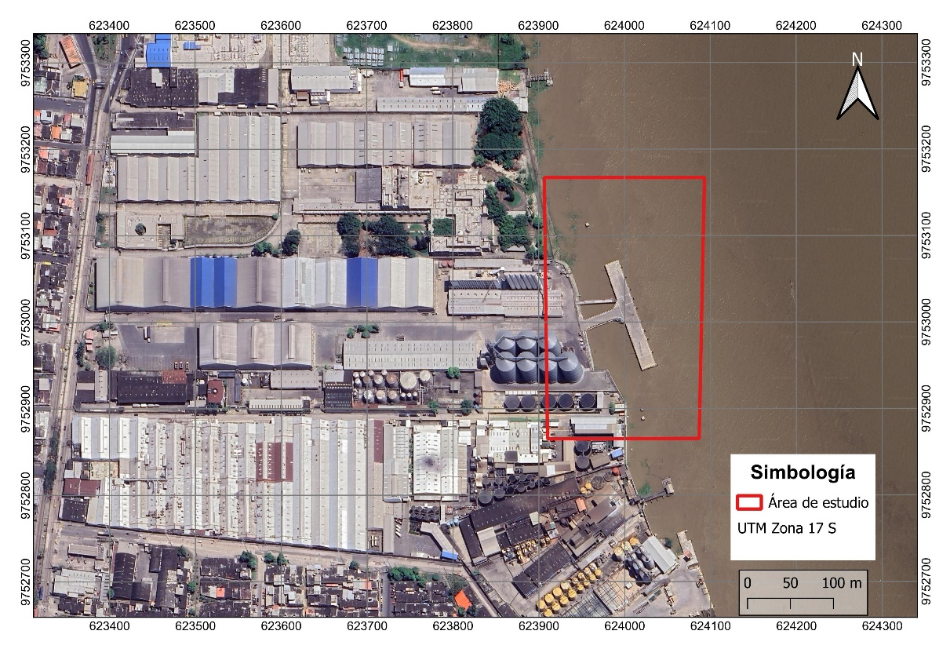
Figura 1. Implantación general del proyecto

OBJETIVOS
El objetivo de la presente campaña de exploración es el siguiente:

- Realizar una prospección geofísica que permita la obtención del perfil de velocidades de las ondas de corte (Vs) empleando la técnica f-k fuente activa y pasivo mediante la medición de vibraciones ambientales y mediciones de periodo elástico del suelo mediante la técnica Nakamura.

RELEVANCIA DE LAS MEDICIONES GEOFÍSICAS
Gracias a la evolución de los métodos de exploración geofísica en la actualidad es posible clasificar el perfil de suelo de determinado sitio con base en su perfil de velocidades de onda de corte. Las normativas internacionales, así como la Norma Ecuatoriana de la Construcción (NEC-15) poseen rangos para los valores de Vs₃₀ (Velocidad de onda de corte en los 30 m más superficiales) a partir de los cuales se categoriza y clasifica el perfil de suelo.
La velocidad de onda de corte (Vs) se asocia directamente a la rigidez del suelo, por lo que este parámetro resulta muy útil como información geotécnica orientada al diseño de cimentaciones.
Hoy en día existen diversas técnicas para estimar Vs entre las cuales pueden mencionarse los ensayos downhole y crosshole que se denominan invasivos debido a que requieren la ejecución de una y dos perforaciones, respectivamente. Sin embargo, también se puede realizar sondeos no invasivos que se basan en la medición e interpretación de las ondas sísmicas a nivel de la superficie del terreno. Este último tipo de sondeos son los más utilizados en la práctica profesional ya que requieren una menor cantidad de trabajo e inversión económica para determinar el valor de Vs.

MEDICIONES GEOFISICAS REALIZADAS
  - Velocidad de Onda De Corte

Fundamentos para la determinación del Perfil de Vs
Dada la complejidad de realizar mediciones directas para obtener el valor de velocidad de onda de corte en suelo se desarrollaron procedimientos geofísicos para conseguir un valor estimado de dicha velocidad, a través de la curva de dispersión de ondas superficiales.
La dispersión de ondas superficiales representa el cambio de la velocidad de propagación asociado a la frecuencia y longitud de onda. La dispersión de las ondas superficiales puede ser representada en un gráfico de frecuencia-velocidad de fase (f-k) mediante el cual es posible identificar el modo fundamental de vibración y modos superiores.
Finalmente, mediante un procedimiento de inversión de las curvas de dispersión, se logra determinar un perfil unidimensional de la velocidad de onda de corte (Vs).

Procedimientos para la obtención de la curva de dispersión
Se utiliza sísmica de micro-temblores para la medición de ondas superficiales tipo Rayleigh. Para estas mediciones se puede aprovechar el ruido ambiente (fuente pasiva), o usar una fuente activa (por ejemplo, golpes con un martillo de peso considerable). Entre los métodos empleados para procedimientos activos se tiene el análisis espectral de las ondas de corte (SASW) y el análisis multi-canal de ondas superficiales (MASW) y para el caso de fuente pasiva, se suelen utilizar como métodos: SPAC, ESAC y f-k.
La combinación entre los métodos pasivo y activo permite conformar la curva de dispersión del perfil del suelo mediante la cual, a partir de un procedimiento de inversión, se consigue obtener un perfil 1D de la Vs del suelo

Equipo Utilizado
Para la adquisición de la data se emplearon los siguientes equipos:
- Sismógrafo de 24 canales.
- Cable principal de 115 m.
- Geófonos de 4.5 Hz
- Laptop.
- Martillo de 12 libras.
- Cinta métrica.

Ubicación del sondeo de prospección geofísica
El arreglo lineal quedó completamente definido por la separación entre geófonos y la distancia de impacto (ubicación del golpe donde se genera la fuente activa) al último geófono.
En función de dicho espaciamiento, así como de la distancia, se pueden explorar distintos rangos de frecuencias (longitudes de onda) y con ello generar una descripción más completa del perfil de velocidades. Mayores longitudes de ondas permiten explorar satisfactoriamente frecuencias más bajas y por lo tanto los estratos de suelo más profundos. A la inversa, menores longitudes de ondas se asocian a frecuencias mayores y por lo tanto a los estratos de suelo más superficiales.
Dadas las condiciones del sitio y las características de los materiales, se realizaron 2 arreglos, el primero corresponde a un arreglo lineal de 115 m de largo (geófonos separados cada 5.00 m) y un segundo arreglo lineal de 92 m de largo (geófonos separados cada 4.00 m). Adicionalmente, en los mismos sitios se realizaron tendidos en forma de L, en un caso el lado más largo se encontró compuesto por geófonos separados cada 5.00 m y el lado más corto contó con separación de 4.00 m; en el otro tendido el lado más largo tuvo separación de 4.00 m y el más corto de 3.00 m.
En la Tabla 1 se presentan las coordenadas de ubicación del sondeo realizado y en la Figura 2 se puede apreciar de forma gráfica dicha ubicación con una vista general de los tendidos ejecutados.
ID | Inicio |  | Fin
ID | Coordenada Este [m] | Coordenada Norte [m] | Coordenada Este [m] | Coordenada Norte [m]
Línea 1 | 623872 | 9753234 | 623902 | 9753121
Línea 2 | 623994 | 9752886 | 623901 | 9752889
Tabla 1. Ubicación del ensayo geofísico.

ID | Vértice 1 |  | Vértice 2 |  | Vértice 3
ID | Coordenada Este [m] | Coordenada Norte [m] | Coordenada Este [m] | Coordenada Norte [m] | Coordenada Este [m] | Coordenada Norte [m]
L1 | 623902 | 9753121 | 623880 | 9753177 | 623839 | 9753174
L2 | 623901 | 9752889 | 623975 | 9752889 | 623975 | 9752913
Tabla 2. Ubicación del ensayo geofísico en L
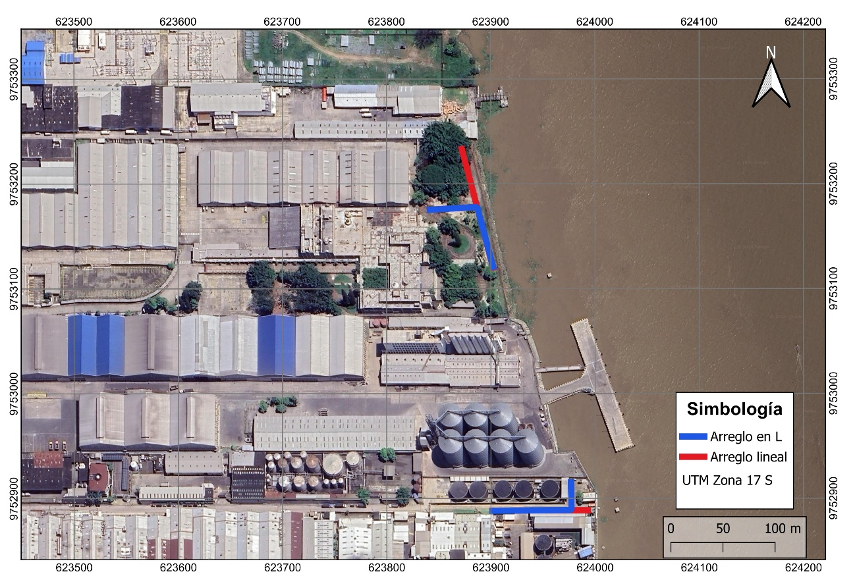
Figura 2. Ubicación de los tendidos geofísicos.
Empleando la misma dirección inicial del tendido lineal, se adquirió más data reduciendo el espaciamiento entre geófonos a la mitad. La intención de este achique en la distancia entre geófonos fue recabar la mayor cantidad de información para así lograr una interpretación más robusta.
A continuación, se muestran las fotografías de los trabajos realizados
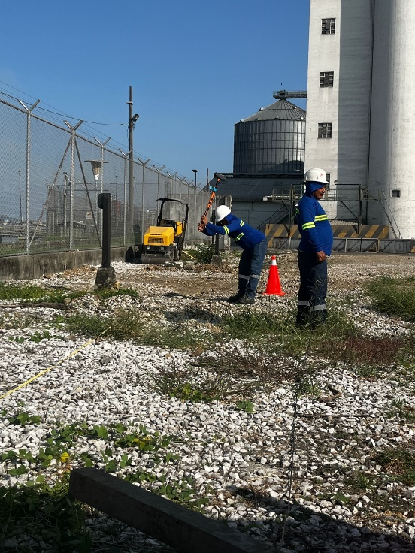
Foto 1. Arreglo geofísico Línea 1.
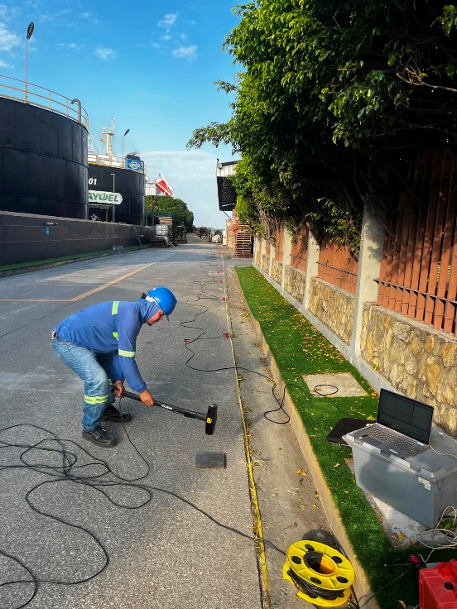
Foto 2. Arreglo geofísico Línea 2.

Periodo Elástico del suelo

Fundamentos para la determinación del periodo elástico
Las mediciones de ruido ambiental triaxial se analizaron mediante el método de Nakamura o HVSR (Horizontal to Vertical Spectral Ratio) (Nakamura, 1989), el cual consiste en estimar la razón entre el espectro de amplitudes de Fourier de las componentes horizontales y verticales de las vibraciones ambientales medidas en superficie (razón espectral H/V). Estas vibraciones en su conjunto hacen vibrar preponderantemente al depósito de suelos a su frecuencia fundamental, la cual puede ser identificada como el valor peak de la razón espectral H/V.
Por ello esta medición se ha convertido en una herramienta ampliamente utilizada en estudios de microzonificación sísmica y efectos de sitio. Este método ha sido difundido en los últimos años y permite reconocer la frecuencia predominante de un sitio f_{0.} La estimación de la frecuencia predominante toma como hipótesis que la energía de los microtemblores está compuesta principalmente por ondas superficiales de Rayleigh, y que los efectos de sitio se deben a una capa de suelo blando sobre uno más duro. En estas condiciones hay 4 componentes de movimiento: horizontal y vertical en el estrato de suelo blando, y movimiento horizontal y vertical en el estrato de suelo más denso. Con esta información se busca encontrar una frecuencia predominante f₀ que caracterice los efectos de sitio del terreno.
En la Tabla 3 se muestran las coordenadas de los ensayos realizados
Tabla 3. Coordenadas de los ensayos para la medición del periodo elástico mediante la técnica Nakamura.
ID | Coord Este[m] | Coord Norte[m]
Nk-01 | 623878 | 9753164
Nk-02 | 623951 | 9752935

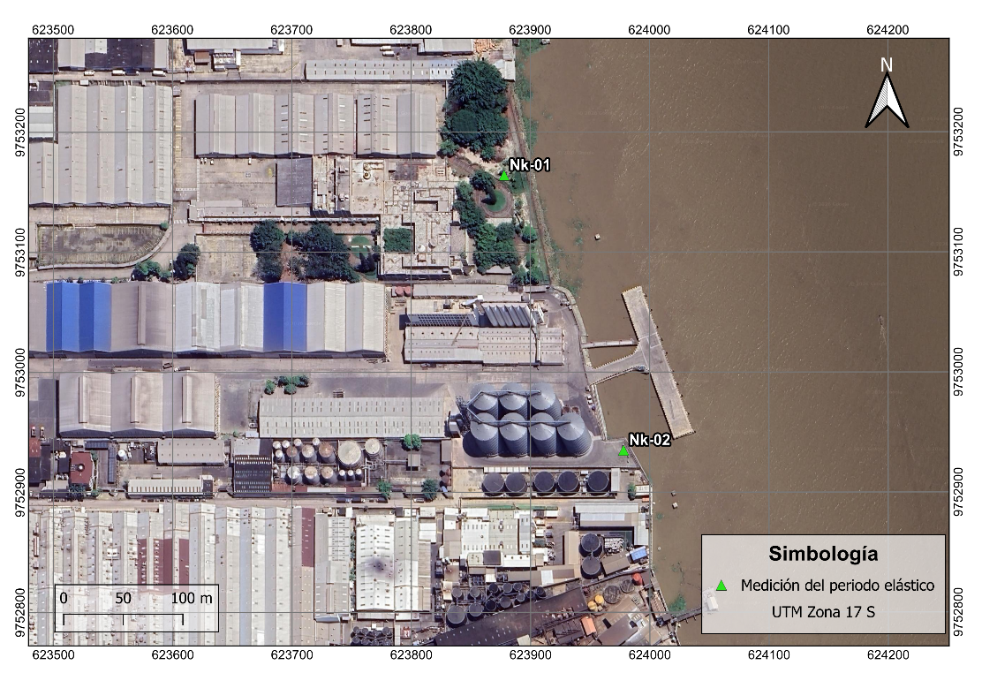
Figura 3. Ubicación de la medición de periodo elástico del suelo.
La evidencia fotográfica de las mediciones se muestra a continuación.
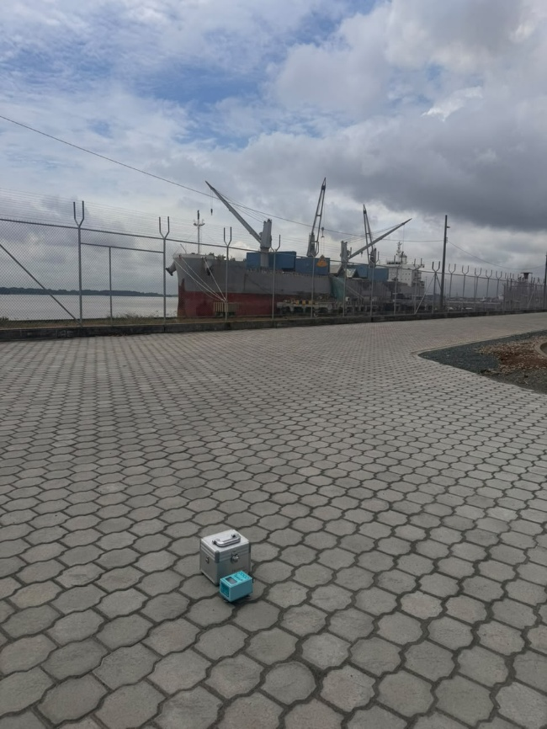
Foto 3. Ejecución de la medición Nk-01.
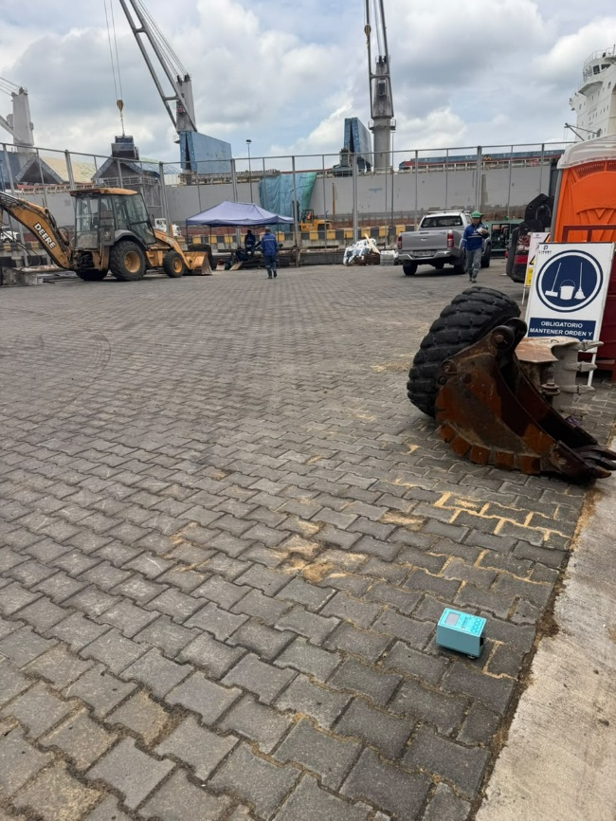
Foto 4. Ejecución de la medición Nk-02.

INTERPRETACIÓN DE RESULTADOS
  - Obtención del perfil de velocidades de las ondas de corte (Vs)
Se siguió el enfoque del análisis en frecuencia-número de onda o F-k (Lacoss et al. 1969, Kværna y Ringdahl 1986) para los ensayos activos lineales.
El análisis en el dominio f-k permite construir un espectro de amplitudes de las respuestas del arreglo estudiado, y definir a partir de él la curva de dispersión para cada combinación de frecuencia y velocidad de fase. De la inversión de la curva de dispersión, se puede obtener una estimación del modelo de velocidad de onda de corte superficial de las capas más superficiales.
El método ESPAC es una metodología derivada del método SPAC, y permite la ejecución de ensayos pasivos por medio del uso de arreglos lineales. Al igual que el f-k, el ESPAC permite definir la curva de dispersión para cada combinación de frecuencia y velocidad de fase. Su mayor ventaja es que puede ser usada en lugares donde no es factible desplegar un arreglo bidimensional por restricciones de espacio.
Se obtuvieron modelos representativos tomando en cuenta la información obtenida de los tendidos lineales y los arreglos en L. En la Figura 4 y Figura 5 se presentan las curvas de dispersión empírica que corresponden a la interpretación de los ensayos activos y pasivos.
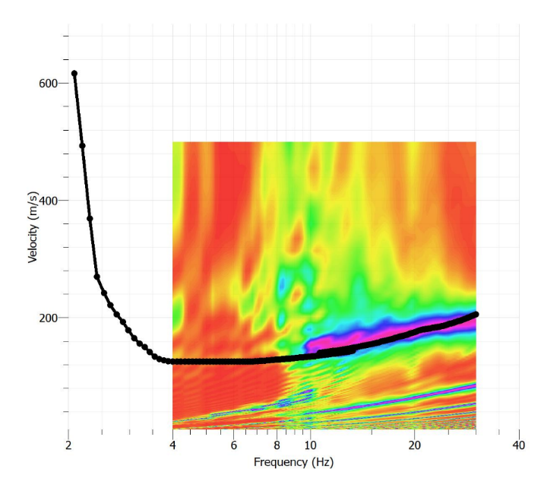
Figura 4. Curva de dispersión empírica, ensayos activos y pasivos de la Línea 1.
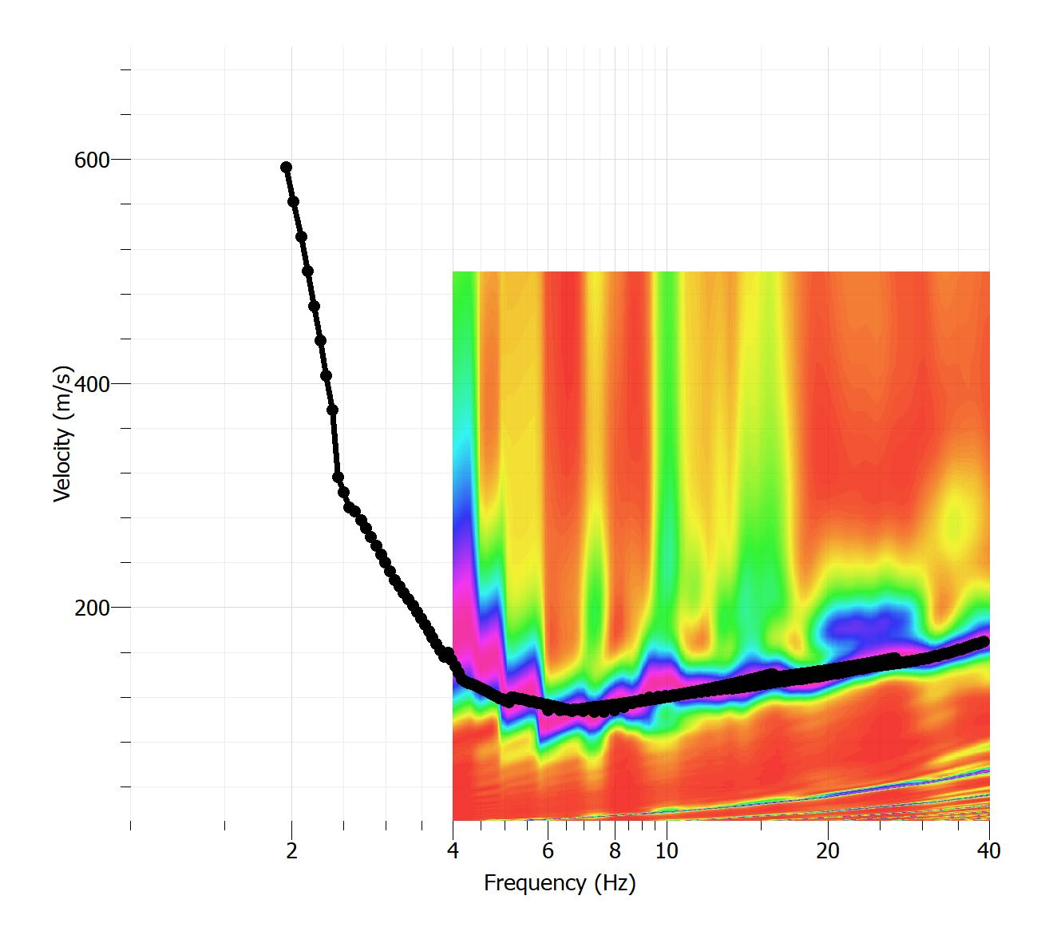
Figura 5. Curva de dispersión empírica, ensayos activos y pasivos de la Línea 2.
Finalmente, como se ha mencionado anteriormente, se realizó una inversión para generar un modelo que sea compatible con las observaciones en terreno y reflejadas a través de las curvas de dispersión o autocorrelación. Mediante un proceso iterativo empleando el método de Whatelet (2004) basado en el algoritmo del vecino, se obtiene un perfil 1D de ondas de corte, sin embargo, no se genera una solución única, sino que con distintos niveles de “Misfit” o desajuste con respecto a los datos empíricos.
En el apartado 3.2.1 de la norma NEC-SE-DS se puede encontrar la clasificación de los seis tipos de suelos caracterizados por el parámetro Vs₃₀, que representa a la velocidad de onda de corte en los primeros 30 m. Donde $h_{i}$ es el espesor y $V_{i}$ es la velocidad de las ondas S de la $i$ capa y $N$ el número total de capas.

Tabla 4. Clasificación de perfiles de suelo (NEC-15).
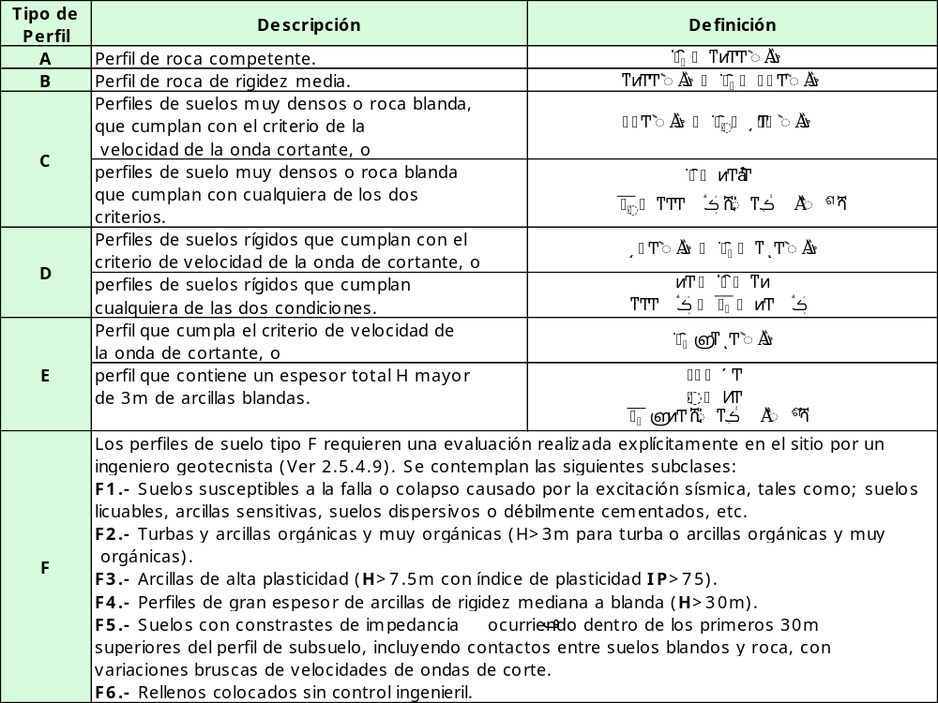

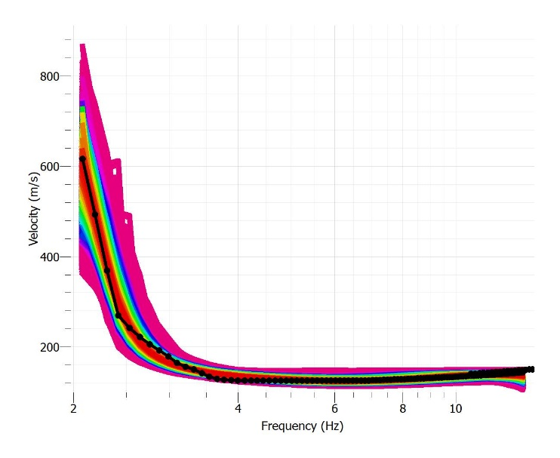
Figura 6. Obtención de curva de dispersión teórica – Línea 1.
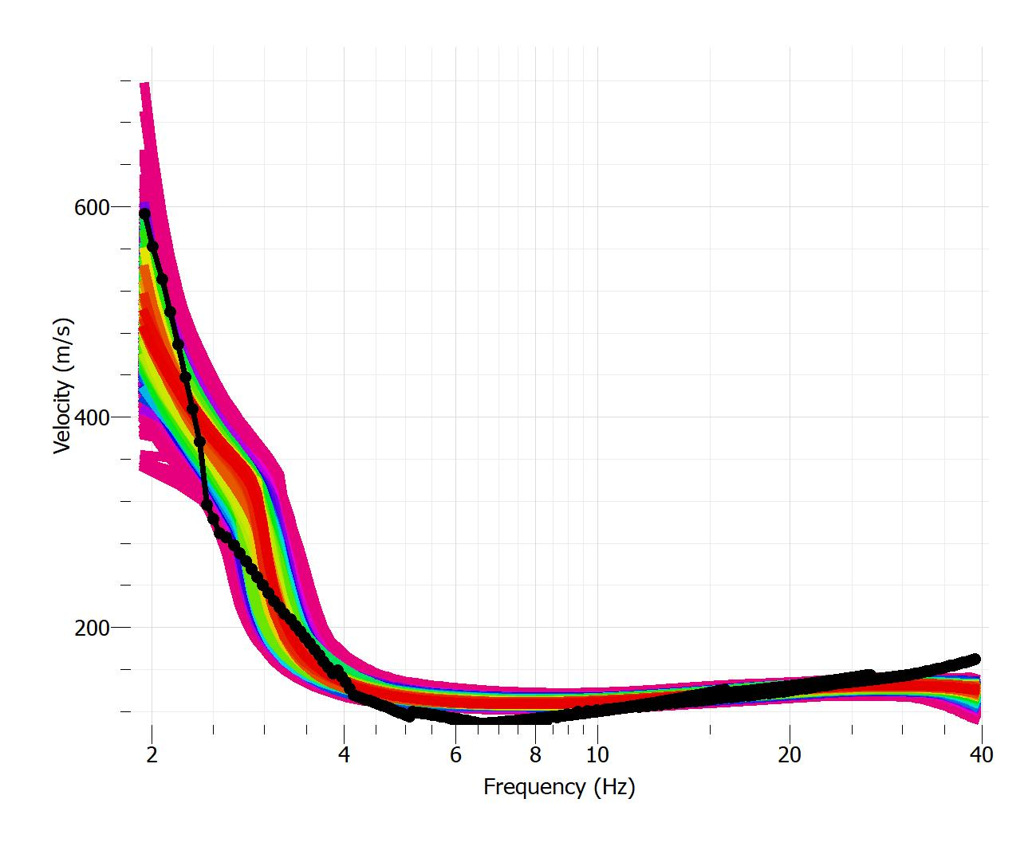
Figura 7. Obtención de curva de dispersión teórica – Línea 2.

Hi [m] | Hf [m] | Vs [m]
0.00 | 2.75 | 300
2.75 | 22.50 | 128
22.50 | 40.50 | 300
40.50 | 42.00 | 955
$$Vs_{30}$$ |  | 159
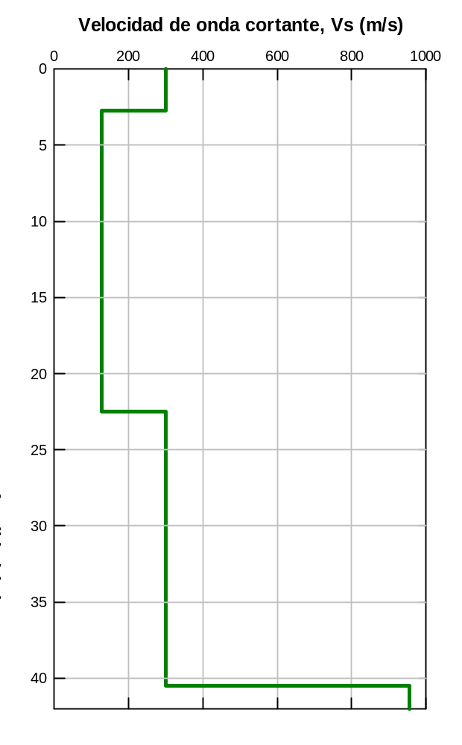
Figura 8. Obtención de perfil de velocidades de las ondas de corte – Línea 1.

$$Vs_{30}=\frac{30}{\sum_{i=1}^{N}{\frac{h_{i}}{Vs_{i}}}}=159 m/s$$
Se puede observar que el valor de Vs encontrado en los primeros 30 m es de 159 m/s, con este dato se puede realizar la clasificación del tipo de perfil de suelo de acuerdo con NEC-15, misma que corresponde a uno tipo E, esta clasificación deberá ser corroborada empleando métodos de exploración adicionales con el objetivo de que no se trate de un tipo de perfil de suelo distinto.
Hi [m] | Hf [m] | Vs [m]
0.00 | 2.50 | 200
2.50 | 18.00 | 145
18.00 | 25.00 | 240
25.00 | 30.00 | 650
$$Vs_{30}$$ |  | 192
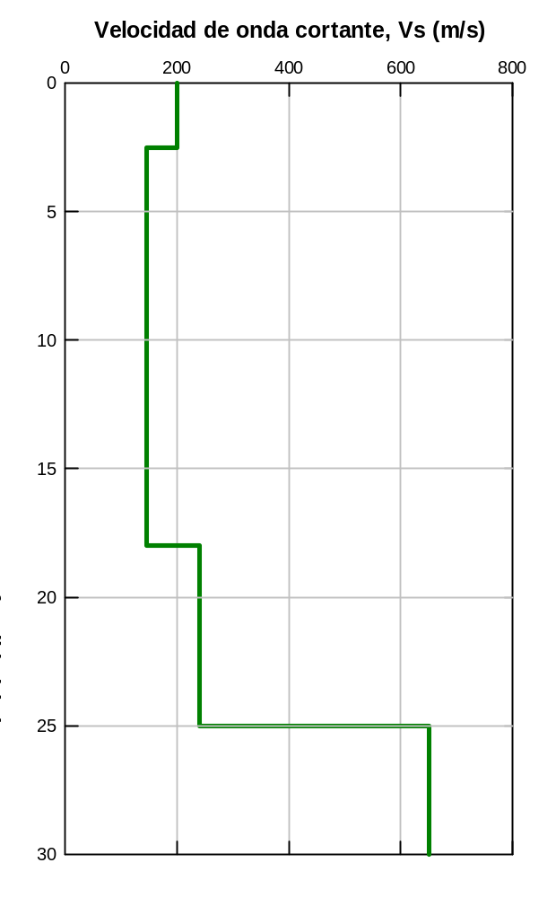
Figura 9. Obtención de perfil de velocidades de las ondas de corte – Línea 2.
$$Vs_{30}=\frac{30}{\sum_{i=1}^{N}{\frac{h_{i}}{Vs_{i}}}}=192 m/s$$
Se puede observar que el valor de Vs encontrado en los primeros 30 m es de 192 m/s, con este dato se puede realizar la clasificación del tipo de perfil de suelo de acuerdo con NEC-15, misma que corresponde a uno tipo D, esta clasificación deberá ser corroborada empleando métodos de exploración adicionales con el objetivo de que no se trate de un tipo de perfil de suelo distinto.

Medición de periodo elástico del suelo

Tipos de razones espectrales
De acuerdo con Pasten (2018), las razones espectrales se pueden clasificar en cuatro tipos:
Tipo 1. Razones espectrales donde se puede identificar claramente la frecuencia fundamental, f₀.
Tipo 2. Razones espectrales donde se identifican al menos dos frecuencias preponderantes, f₀ y f₁.
Tipo 3. Razones espectrales donde es difícil identificar la frecuencia fundamental, a pesar de tener amplitudes mayores a uno, pero que en algunos casos se pueden identificar peaks a mayores frecuencias (f₁)
Tipo 4. Razones espectrales de baja amplitud cercana a uno, sin frecuencias fundamentales. La Figura 9 muestra ejemplos de los tipos de razones espectrales.
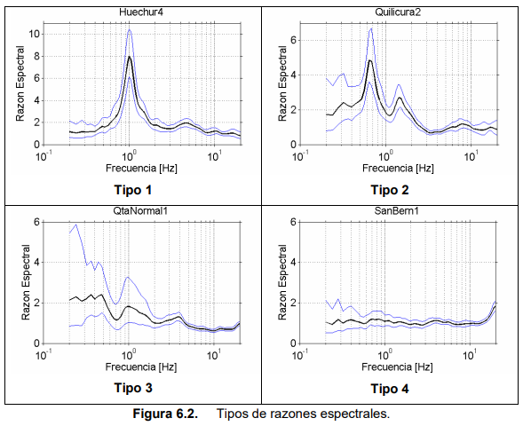
Figura 10. Tipos de razones espectrales.

Resultados obtenidos
Los resultados del periodo fundamental del suelo se presentan en la siguiente tabla, en esta se pueden observar espectros Tipo 2, por lo que los valores de periodo (T) del primer pico son del orden de 1.53 a 1.67 segundos. En el segundo pico se visualiza una frecuencia que oscila de 1.50 a 1.60 Hz. El valor previamente mencionado corresponde a columnas de suelo blando de gran espesor, estos se asocian a mayores niveles de amplificación y riesgo de resonancia en edificaciones medianas a altas.
Tabla 5. Resumen de resultados obtenidos de la medición de periodo elástico mediante técnica de Nakamura.
 | Primer Pico |  |  | Segundo Pico
Medición | H/V | f [Hz] | T [seg] | H/V | f [Hz] | T [seg] | Tipo de espectro
Nk-01 | 5.60 | 0.64 | 1.56 | 4.20 | 1.51 | 0.66 | Tipo 2
Nk-02 | 5.30 | 0.66 | 1.52 | 3.10 | 1.60 | 0.62 | Tipo 2

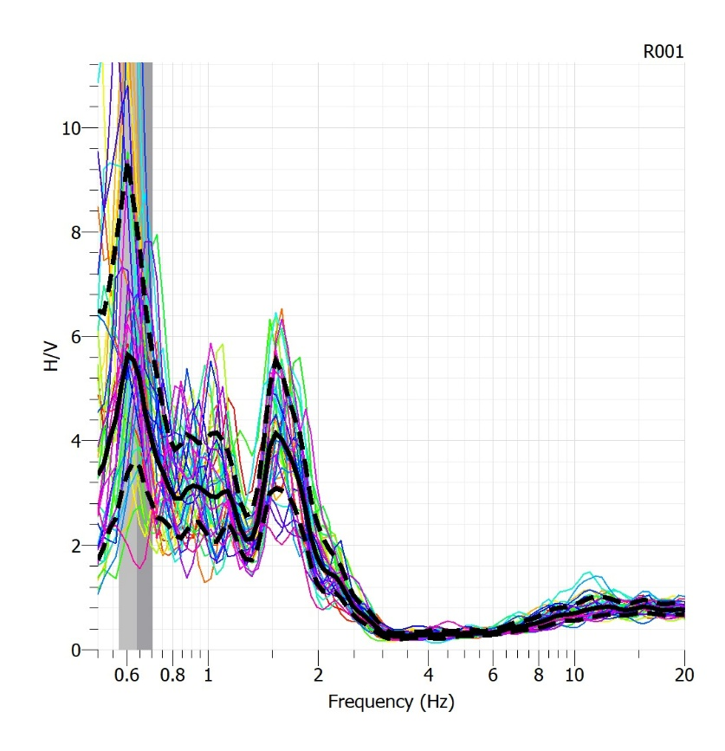
Figura 11. Resultados de relación H/V Nk-01.
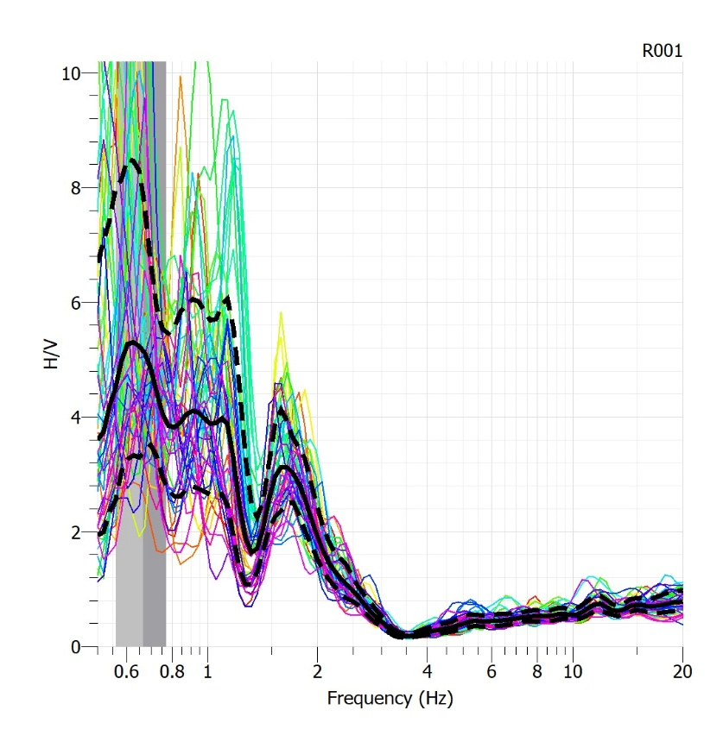
Figura 12. Resultados de relación H/V Nk-02.

CONCLUSIONES
- Se realizó una campaña de exploración geofísica compuesta de 2 arreglos para la obtención de la velocidad de onda de corte (Vs). Se realizaron 2 arreglos lineales y en cada sitio se ejecutó uno en L.

- El primer arreglo corresponde a uno lineal compuesto por 24 geófonos separados cada 5 m y el arreglo en L cuenta con geófonos separados 5 m en el sentido más largo y 4 m en el más corto.

- El segundo arreglo corresponde a uno lineal compuesto por 24 geófonos separados cada 4 m y el arreglo en L cuenta con geófonos separados 4 m en el sentido más largo y 3 m en el más corto.

- Durante la ejecución de los arreglos lineales se realizaron mediciones activas y pasivas, luego se realizó un achique de los tendidos a la mitad para adquirir mejor información a nivel superficial.

- Los arreglos en forma de L fueron de utilidad para recabar mejor información a mayores profundidades y complementar la data obtenida del arreglo lineal.

- Se obtuvo un Vs₃₀ de 159 m/s para la Línea 1, al ser un valor inferior a 180 m/s el perfil corresponde a un Suelo tipo E.

- En la Línea 2 se obtuvo un Vs₃₀ igual a 192 m/s, este valor se encuentra entre 180 m/s y 360 m/s, por lo tanto, el perfil corresponde a un Suelo tipo D.

- De la medición de los periodos elásticos mediante la técnica de Nakamura se obtuvieron espectros Tipo 2 por lo que existen 2 picos, el primer pico con frecuencias de 0.64 a 0.66 Hz que corresponden a periodos de 1.56 y
1.52 s (suelos blandos). El segundo pico posee frecuencias que van de 1.51 a 1.60 Hz correspondientes a periodos que oscilan de 0.66 s a 0.62 s, correspondientes de la misma manera a suelos blandos.

- Se puede observar una variabilidad en las rigideces de los materiales entre un tendido y otro, esto deberá ser corroborado con métodos de exploración directa.

- Es necesario corroborar la clasificación realizada empleando métodos de exploración adicionales con el objetivo de que no se trata de un perfil de suelo distinto.

